TOREK, 7. 4. 2020

ODS 8. C
OPOMNIK
Videokonferenca (ZOOM)
danes ob 10.30
https://us04web.zoom.us/j/280970345
Meeting ID: 280 970 345

ABECEDA HVALEŽNOSTI

Dragi moji C-jevci!

Prepričana sem, da se vam tudi v času, ko nismo skupaj, dogajajo lepe stvari. Ostati moramo pozitivni in v vsakem dnevu najti smisel.

Danes bomo na videokonferenci skupaj oblikovali našo “ABECEDO HVALEŽNOSTI”.

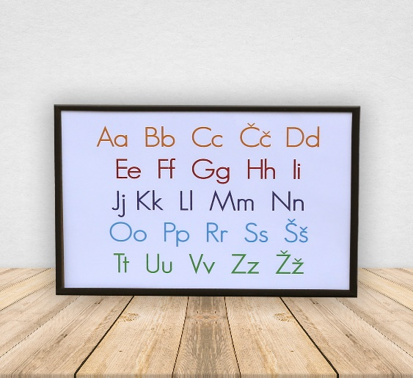
Vsakemu od vas sem določila črko. Poiščite nekaj, kar se začne na to črko, in ste za to hvaležni. Lahko je to tudi oseba, ki vam je v tem času blizu, jo pogrešate, jo imate radi …

Ko se dobimo v naši virtualni učilnici, bo vsak od vas dobil priložnost, da pove, za koga/kaj je hvaležen.

Veselim se vaših nasmejanih obrazov !

ABECEDA HVALEŽNOSTI
ČRKA | KDO?
A | BARBARA
B | ANEL
C | NIA
Č | MATEVŽ Š.
D | KAROLINA
E | ERAZEM
F | SARA
G | MATEVŽ P. P.
H | ELDAR
I | LUKA
J | JAKA
K | MATEVŽ K.
L | ANA
M | MATIJA
N | ZALA
O | SVIT
P | MATEVŽ D.
R | EMA
S | ŠPELA
Š | NIKA
T | EMMA
U | Kdor ima eno črko premalo, lahko izbere še dodatno črko.
V
Z
ž

